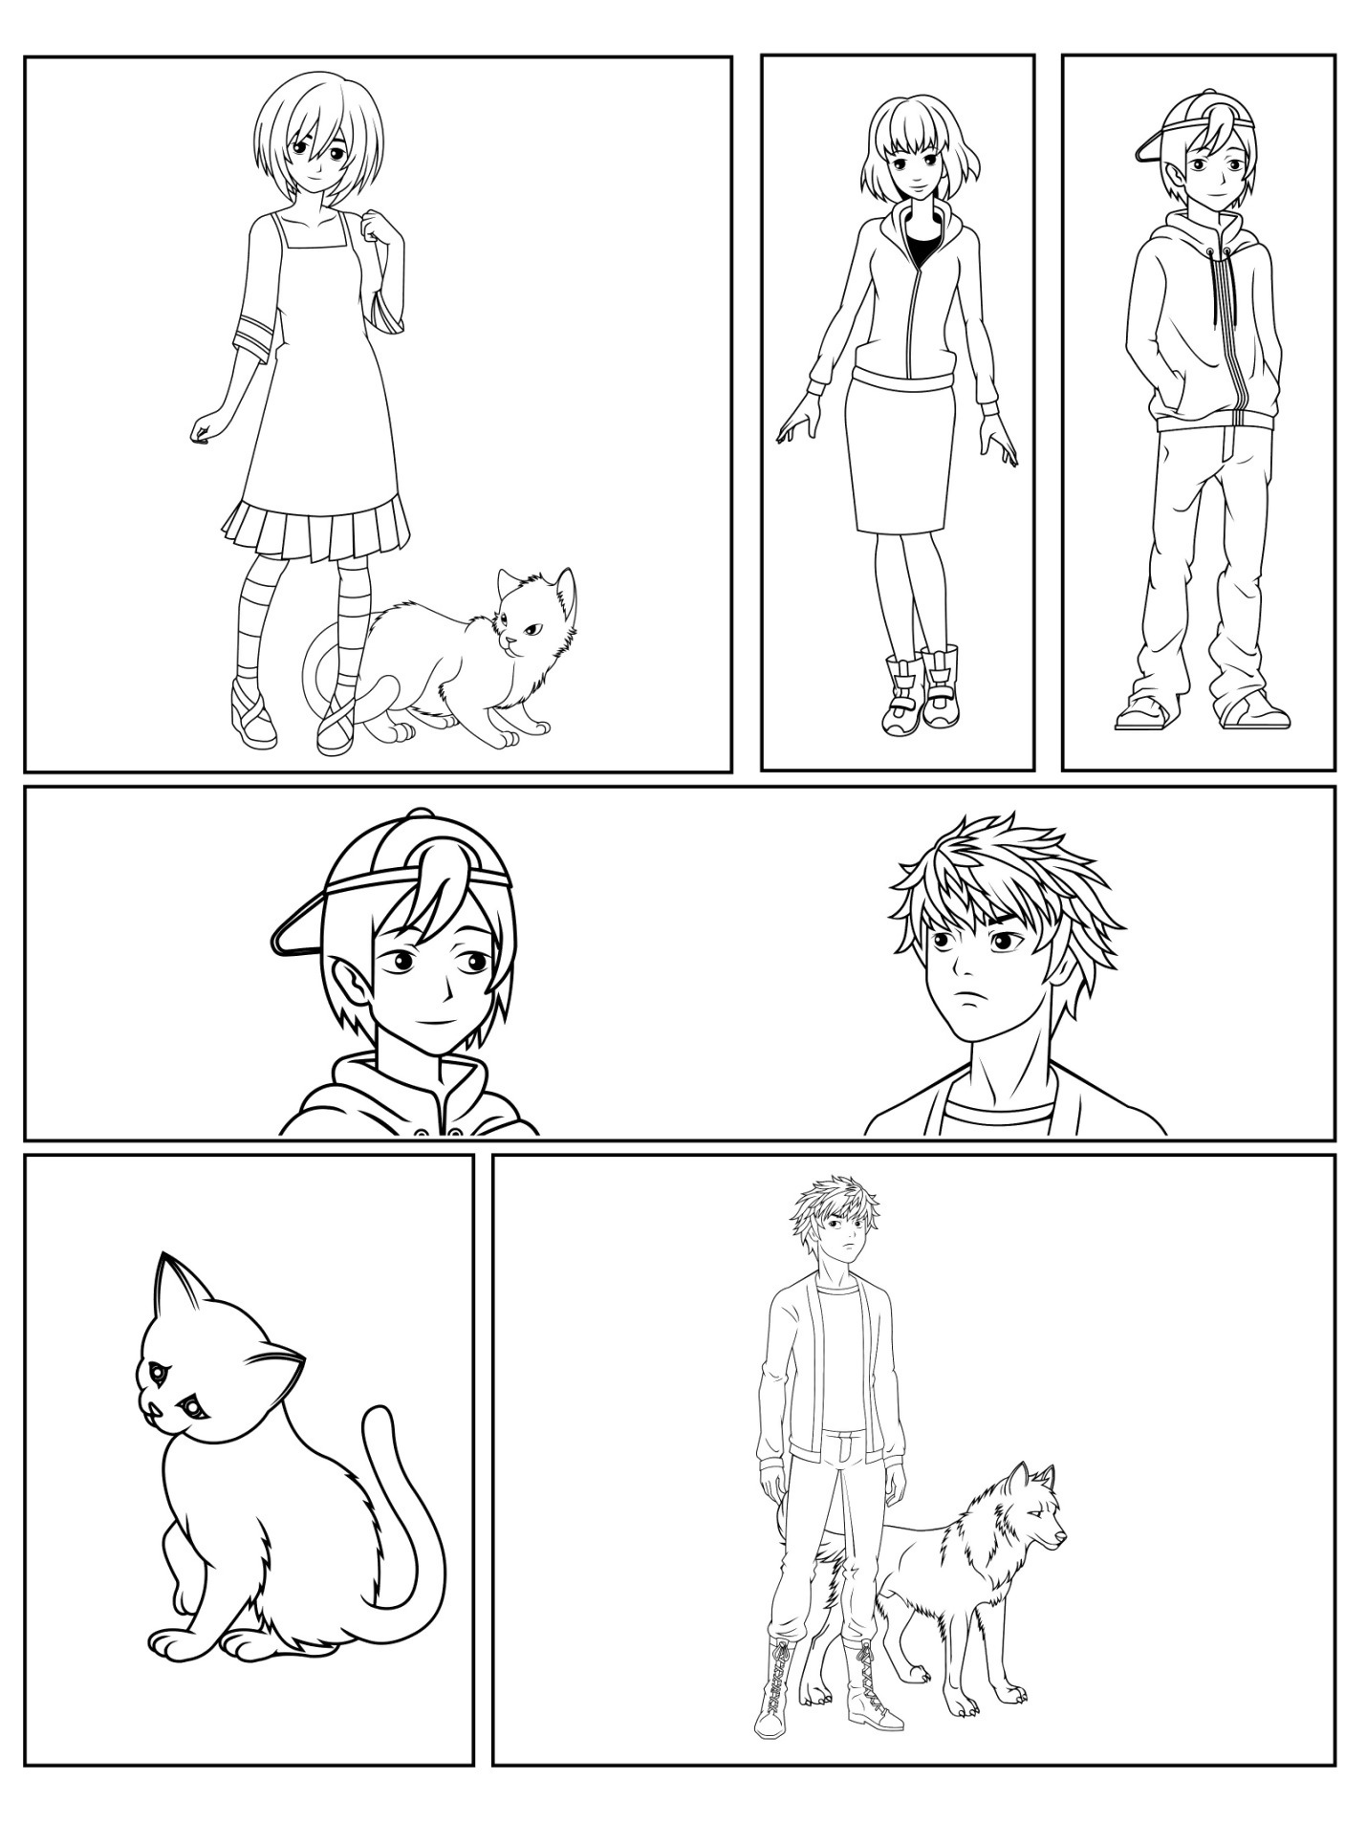

További átfedő panelek, szövegmezők és szöveg- és gondolatbuborékok